Voltammetric Determination of Zinc Dialkyldithiophosphate used as Motor Oil Additive
(Voltametrické stanovení dialkyldithiofosfátu zinečnatého používaného jako aditivum do motorových olejů)

Markéta Tomášková, Jaromíra Chýlková, and Pavlína Krejsová
University of Pardubice, Faculty of Chemical Technology, Institute of Environmental and Chemical Engineering, Studentská 573, 532 10 Pardubice, Czech Republic, E-mail: Marketa.Tomaskova@upce.cz

Abstract
In this paper, a new method has been proposed for determination of phosphoric antioxidant zinc dialkyldithiophosphate (ZDDP) in motor oil when using linear sweep voltammetry (LSV) in combination with a gold disc electrode. The simple and fast method enabled direct analysis of oil samples in supporting electrolyte containing 0.1 mol L⁻¹ H₂SO₄ and isopropanol. The electroanalytical method developed has enabled the determination of antioxidant in spiked motor oil samples with satisfactory results and prospects for practical analysis.

Key words: Antioxidant, Zinc dialkyldithiophosphate, Voltammetry, Determination, Oil.

Úvod
Nejčastěji využívanými antioxidanty v motorových, převodových a dalších olejích jsou v posledních 50 letech dialkyldithiofosfáty zinečnaté (ZDDPs). Je to hlavně z důvodu jejich multifunkčnosti, protože slouží nejen jako inhibitory oxidace a koroze, ale fungují i jako výborné protioděrové přísady ¹⁻². I když mají ZDDPs v porovnání s jinými antioxidanty značné výhody a nejsou tak cenově náročné, mají významné omezení, co se týče obsahu fosforu, který se prostřednictvím tohoto antioxidantu dostává do olejů, a jehož obsah je přísně limitován. Důvodem zavedení limitů fosforu v motorových olejích byla snaha o prodloužení životnosti katalyzátorů výfukových plynů ³.

Existuje řada studií zabývající se stanovením tohoto antioxidantu. Autoři například analyzovali ZDDP v oleji pomocí hmotnostní spektrometrie ⁴, fotometrické titrace ⁵, chromatografie ⁶ nebo pomocí elektroforézy ⁷. Jednou z možností je i elektrochemický přístup, který by mohl představovat levnější a jednodušší alternativu k některým výše zmíněným technikám. Například v práci⁸ stanovovali obsah ZDDP v oleji s využitím diferenčně-pulzní voltametrie (DPV) na visící kapkové rtuťové elektrodě (HMDE). Princip stanovení byl založen na určení množství zinku v syntetickém aditivu ZDDP a následně ve vzorku oleje.

V této práci byla pozornost zaměřena na vývoj metody pro stanovení antioxidantu dialkyldithiofosfátu zinečnatého jako takového. Byl zde řešen problém s povahou standardu i vzorku, kdy se jednalo o nepolární látky a z toho důvodu musel být navržen vhodný přístup k jejich stanovení. Navržená metoda byla poté aplikována na modelové vzorky motorových olejů, kde byl obsah studovaného antioxidantu známý.

Experimentální část
V této práci byla jako standard použita směs dialkyldithiofosfátu zinečnatého (ZDDP) v oleji, která byla získána ze společnosti Paramo a.s.. Jedná se o žlutou, čirou, olejovitou kapalinu o viskozitě při 40 °C (ASTM-D 445) okolo 170 mm².s⁻¹, s bodem vzplanutí COC (ASTM-D 92) okolo 140 °C a hustotou při 20 °C (ASTM-D 941) 1,08 g.ml⁻¹, která dle údajů výrobce obsahovala přibližně 7 hm. % zinku, 6,6 hm. % fosforu a 13,8 hm. % síry. Standardní roztok (5,5 g.l⁻¹) byl připraven rozpuštěním vhodného množství standardní olejové směsi ZDDP v isopropanolu (Penta, CZ). Pro stanovení antioxidantu byl použit základní elektrolyt složený ze zředěné kyseliny sírové (Penta, CZ) o koncentraci 0,1 mol.l⁻¹ a isopropanolu (Penta, CZ). Příprava modelových vzorků olejů probíhala následovně: do motorového oleje (Paramo a.s.), který neobsahoval antioxidant, bylo naváženo a rozpuštěno vhodné množství ZDDP.

Veškeré analýzy byly provedeny za použití elektrochemického analyzátoru EP 100VA (HSC Servis: Bratislava, Slovensko) v tříelektrodovém uspořádání. Pracovní elektroda byla ve formě zlatého disku (AuDE, Ø 2 mm, HSC Servis, Bratislava, Slovensko), jako referentní byla použita Ag/AgCl/ 3 mol.l⁻¹ KCl elektroda a jako pomocná platinový drátek (3x5 mm). Měření probíhala za experimentálně zvolených podmínek: Anodická oxidace byla provedena s využitím metody lineární voltametrie (LSV). Proudový rozsah byl 4 μA, počáteční potenciál (E_{in}) +0,5 V a konečný potenciál (E_{fin}) +1,3 V. Dále byla zvolena rychlost nárůstu potenciálu (υ) 40 mV.s⁻¹. Objem základního elektrolytu byl 15 ml.

Výsledky a diskuse
Vzhledem k povaze antioxidantu i matrice vzorku byl jako rozpouštědlo vybrán isopropanol. Jelikož se u většiny antioxidantů osvědčilo při jejich stanovení kyselé prostředí⁹⁻¹¹, bylo zachováno i v této práci z důvodu možnosti eventuálního stanovení několika druhů antioxidantů ve směsi. Pro tyto účely byla zvolena kyselina sírová. Vhodná koncentrace kyseliny byla určena na základě experimentu uvedeném na obr. 1. Z obrázku 1A je vidět, že se zvyšující koncentraci kyseliny v základním elektrolytu dochází z počátku k posunu potenciálu píku (E_{p}) z hodnoty 910 mV až na ustálenou hodnotu 890 mV. Současně se i nepatrně měnila hodnota proudu (I_{p}), jak je prezentováno na obr. 1B. Na základě těchto skutečností byla vybrána 0,1 mol.l⁻¹ H₂SO₄.
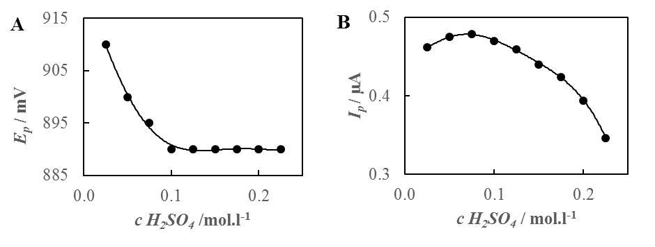
Obr. 1. Závislosti E_{p} (A) a I_{p} (B) na koncentraci H₂SO₄ v základním elektrolytu. Experimentální podmínky: metoda – LSV; E_{in} +0,5 V, E_{fin} +1,3 V; υ = 40 mV.s⁻¹; proudový rozsah – 4 µA; c_{ZDDP} = 0,106 g.l⁻¹, koncentrace H₂SO₄ v rozmezí od 0,025 mol.l⁻¹ do 0,225 mol.l⁻¹.

Na obr. 2 jsou prezentovány křivky anodické oxidace ZDDP v navrženém elektrolytu v koncentračním rozsahu od 0,071 g.l⁻¹ do 0,523 g.l⁻¹. Z obrázku je vidět, že výška píků lineárně odráží stanovované množství. Po statistickém zpracování¹² byla získána závislost ve tvaru I = 2,64c – 0,005, kde I je v µA a c v g.l⁻¹. Směrodatná odchylka pro směrnici kalibrační přímky je 1,3.10⁻² a pro úsek 4,4.10⁻³. Dále byly zjištěny mez stanovitelnosti 1,66.10⁻² g.l⁻¹ a mez detekce 4,99.10⁻³ g.l⁻¹. Korelační koeficient byl 0,9991.

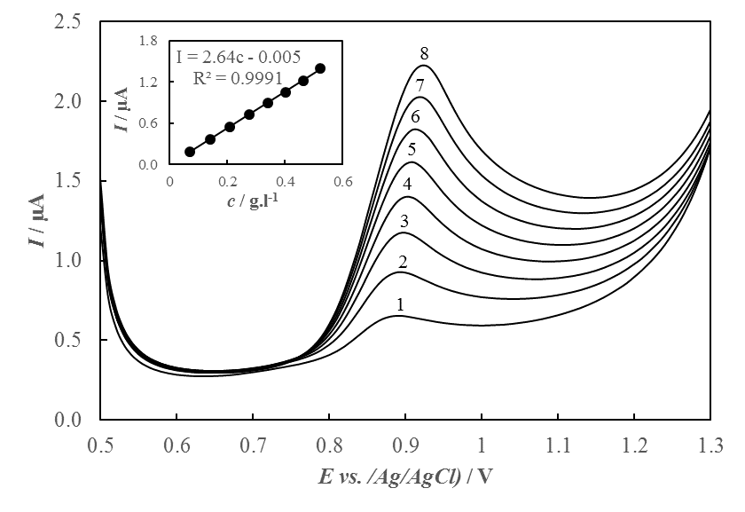
Obr. 2. Křivky anodické oxidace ZDDP v roztoku 0,1 mol.l⁻¹ H₂SO₄ a isopropanolu. Experimentální podmínky: metoda – LSV; E_{in} +0,5 V, E_{fin} +1,3 V; υ = 40 mV.s⁻¹; proudový rozsah – 4 µA; c_{ZDDP} = 0,071 g.l⁻¹ – 0,523 g.l⁻¹.

Reprodukovatelnost stanovení byla testována opakovanými analýzami modelového vzorku o koncentraci 71,38 mg.l⁻¹. Pro 9 opakovaných stanovení byla vypočtena průměrná hodnota 69,09 mg.l⁻¹ lišící se od skutečné hodnoty o 3,21 %. Směrodatná odchylka byla 1,77 mg.l⁻¹ a 95%ní interval spolehlivosti byl v rozmezí 67,73 mg.l⁻¹ až 70,46 mg.l⁻¹. Dosažené výsledky svědčí o tom, že metoda je dostatečně reprodukovatelná a poskytuje přesné a správné výsledky.

Navržená metoda byla aplikována na modelové vzorky motorových olejů. Výrobci uvádí, že množství ZDDP v olejích se pohybuje v rozmezí 600-1600 ppm v závislosti na typu vozidla, přičemž koncentrace 1600 ppm se uvádí jako vhodná pro motorové oleje užívané v klasických automobilech. V této práci byly připraveny modelové směsi antioxidantu ZDDP v matrici motorového oleje o koncentracích 1000, 1250 a 1500 ppm. Bylo provedeno přímé stanovení, i když matrice motorového oleje byla částečně v isopropanolu nerozpustná. Analyt byl však v základním elektrolytu dobře rozpustný. Experimentálně bylo stanoveno množství dávkovaného oleje do základního elektrolytu, které by nemělo přesáhnout 0,5 g. V případě vyšších dávek způsobí přítomnost většího množství nerozpuštěného oleje zanesení povrchu elektrody, což má za následek zhoršení reprodukovatelnosti výsledků. Samotná analýza probíhala následovně: po nadávkování oleje do základního elektrolytu byla směs intenzivně míchána a po anodické oxidaci ZDDP ve vzorku byly přidány tři standardní přídavky analytu o známé koncentraci. Výsledky provedených analýz modelových vzorků jsou shrnuty v tabulce I.

Chyba stanovení nepřesáhla 4,8 %. Příklad naměřených křivek anodické oxidace ZDDP v modelovém vzorku oleje o koncentraci 1250 ppm je uveden na obrázku 3.

Tabulka I.
Výsledky kvantitativního stanovení ZDDP v modelových vzorcích motorového oleje.
Vzorek | Stanovováno  [ppm] | Stanoveno*  [ppm] | Chyba stanovení  [%]
1 | 1000 | 952,4±27,1 | -4,8
2 | 1250 | 1200,8±46,8 | -3,9
3 | 1500 | 1443,5±43,7 | -3,8
*průměr ze tří stanovení

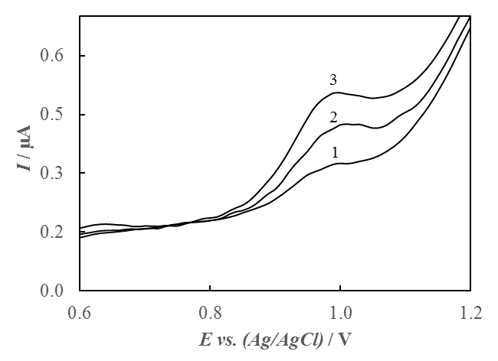
Obr. 3. Křivky anodické oxidace ZDDP ve vzorku motorového oleje. Exp. podmínky: metoda – LSV; E_{in} +0,6 V, E_{fin} +1,2 V, v = 40 mV.s⁻¹, proudový rozsah – 4 µA, křivka 1 – 1250 ppm ZDDP v motorovém oleji, křivky 2 a 3 – přídavky standardního roztoku ZDDP (c_{ZDDP} = 71,38 mg.l⁻¹).

Závěr
Byla navržena metoda přímého stanovení fosforečného antioxidantu dialkyldithiofosfátu zinečnatého (ZDDP). Jako základní elektrolyt pro voltametrická stanovení ZDDP byla zvolena směs 0,1 mol.l⁻¹ H₂SO₄ a isopropanolu, která zajišťovala dostatečnou rozpustnost studovaného analytu. Analýzy byly provedeny s využitím zlaté indikační elektrody a metody LSV, která je pro analyzované koncentrace dostatečně citlivá. Mez stanovitelnosti byla 1,66.10⁻² g.l⁻¹ a mez detekce byla 4,99.10⁻³ g.l⁻¹. Navrženou metodu lze aplikovat na stanovení antioxidantu ve vzorcích motorových olejů. Vypracovaná metoda je dostatečně přesná a vhodná pro využití při tribotechnické diagnostice.

Poděkování
Tato práce vznikla s podporou projektu SGS_2017_002 „Metody a postupy environmentálního inženýrství a hodnotového managementu“.

Literatura
- Rudnick L. R.: Lubricant Additives - Chemistry and Applications (2nd ed.). CRC Press. Boca Raton (FL, USA) 2009.
- Pospíšil J.: Antioxidanty. Nakladatelství Academia. Praha 1968.
- Černý J.: Chem. Listy 105, 170 (2011).
- Cardwell T. J., Colton R., Lambropoulos N., Traeger J. C.: Anal. Chim. Acta 280, 239 (1993).
- Plaza S.: Analyst 109, 1313 (1984).
- Marshall R. A. G.: Electroanal. Chem. Int. Electrochem. 56, 311 (1974).
- Plaza S.: J. Chromatography 207, 407 (1981).
- Shafiqul Alam A. M., Martin j. m., Kapsa Ph.: Analytical Chimica Acta 107, 391 (1979).
- Tomášková M., Chýlková J., Mikysek T., Šelešovská R.: 31st Modern Electrochemical methods, Jetřichovice, May 23rd – 27th, 2011, Book of Abstracts (Best Servis Ústí nad Labem), p. 163.
- Tomášková M. and Chýlková J.: 34th Modern Electrochemical methods, Jetřichovice, May 19th – 23rd, 2014, Book of Abstracts (Best Servis Ústí nad Labem), p. 207.
- Tomášková M., Chýlková J., Mikysek T., Jehlička V.: 35th Modern Electrochemical methods, Jetřichovice, May 18th – 22nd, 2015, Book of Abstracts (Best Servis Ústí nad Labem), p. 250.
- Jehlička V.: Media4u Magazine 12, 41 (2015).

